瑞尔协同制造需求规格说明书

河南天云聚合网络科技有限公司
2025年8月

修改记录
版本 | 日期 | 修改内容 | 作者
1.0 | 2025/08/23 | 初稿 | 孙淑婷

目录
1.概述 6
1.1. 编写目的 6
1.2. 术语与定义 6
1.3. 参考资料 7
2.标准和规范 7
2.1引用的标准和规范 7
2.2拟制定的标准和规范 7
3.相关假设、限制、依赖条件 7
4.整体业务流程图 8
5.调度协同需求详细说明 8
5.1业务流程 8
5.2待排产计划 10
5.2.1需求描述 10
5.2.2原型 10
5.2.3业务模型 11
5.2.4业务规则 12

1.概述

编写目的
在编写针对协同制造的PRD时，我们的核心目标是通过详尽而清晰的文档，指导并规范APP的开发过程，确保最终产品能够高效、准确地满足用户在系统使用过程中的多样化需求。以下是对该文档编写目的的详细阐述，涵盖营销管理、产品设计、计划排程等功能

术语与定义
序号 | 名词 | 相关解释
1 | 毛需求量 | 在不考虑任何库存或计划入库的情况下，为了满足主生产计划或上一级物料生产，所需要的物料总数。
2 | 净需求量 | 扣除可用库存后，为了满足毛需求量，实际需要额外采购或生产的物料数量。
3 | 采购在途量 | 指已经向供应商下达了采购订单，但物料尚未到达公司仓库或尚未完成入库手续的数量。
4 | 在制量 | 指已经投入生产，但尚未完成制造过程的半成品或成品数量。
5

参考资料
[1] 河南瑞尔电气信息化建设短期规划V1.6-技术框架

2.标准和规范

2.1引用的标准和规范
序号 | 引用位置 | 标准名称
1 | 业务描述 | 信息技术面向服务的体系结构（SOA）应用的总体技术要求（征求意见稿）  Business Process Modeling Notation，BPMN规范
2 | 系统功能规格 | 信通部的模板等
3 | 系统技术规格 | 《国家电网公司应用软件架构设计规范》  《国家电网公司软硬件目标架构设计规范》  GB/T12504—1990《计算机软件质量保证计划规范》  GB/T12505—1990《计算机软件配置管理计划规范》  GB/T16680—1996《软件文档管理指南》

2.2拟制定的标准和规范
无

3.相关假设、限制、依赖条件
本文档按照瑞尔电气股份有限公司现有业务需求进行设计。
本文档按照满足瑞尔电气股份有限公司业务要求进行设计，并假设各业务功能可以符合瑞尔电气股份有限公司主要业务应用进行功能设计。

4.整体业务流程图

5.调度协同需求详细说明

5.1业务流程

功能菜单
模块名称 | 菜单名称
工作台 | 异常管理
工作台 | 智能提醒
工作台 | 我发起的
工作台 | 问题管理
工作台 | 待办事宜
工作台 | 已办事宜
工作台 | 抄送事宜
工作台 | 流程委托
工作台 | 流程监控
排产管理 | 销售订单
排产管理 | 待排产销售订单
排产管理 | 待排产计划
排产管理 | 生产计划
排产管理 | 年度交付总览
排产管理 | 月排产管理
排产管理 | 月计划查询
排产管理 | 周排产管理
排产管理 | 周计划查询
排产管理 | 物料需求计划
排产管理 | 生产用料清单
生产管理 | 生产订单
生产管理 | 生产工单
生产管理 | 待领料生产工单
生产管理 | 领料单
基础档案 | 工作日历
基础档案 | 物料档案
基础档案 | 库存档案
基础档案 | BOM档案
基础档案 | 工时档案
基础档案 | 产能档案
企业工作台—系统管理 | 系统配置

5.2待排产计划

5.2.1需求描述
用于高效管理和展示所有尚未分配生产任务的订单或需求。通过此功能，用户可以清晰地查看所有待排产项的详细信息。
注：该页面展示的为待排产的生产计划
角色与权限
角色 | 按钮权限 | 数据权限
计划员 | 新增、编辑、删除、详情 | 全部
系统管理员 | 新增、编辑、删除、详情 | 全部

5.2.2原型
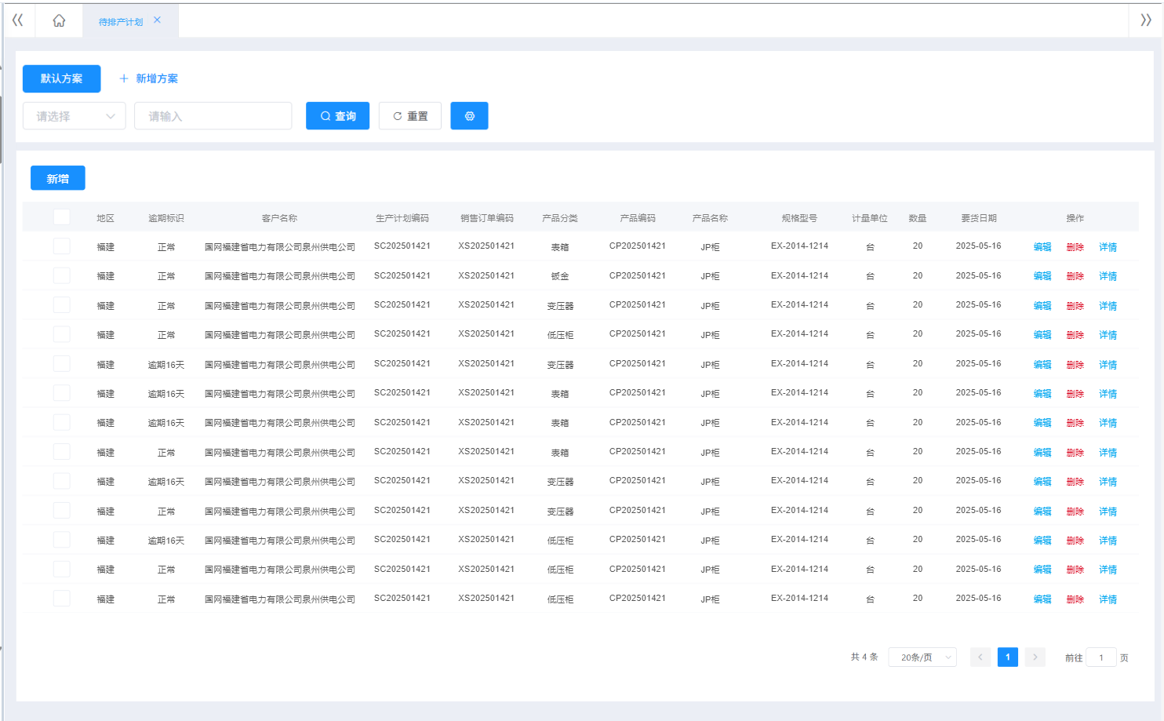

5.2.3业务模型
名称 | 控件 | 查询 | 列表 | 新增 | 修改 | 必填 | 多值 | 字数限制
序号 | 数字框 | / | √ | 隐藏 | 隐藏 | / | / | 自动生成
地区 | 下拉框 | √ | √ | 只读 | 只读 | √ | √
客户名称 | 搜索选择框 | √ | √ | 只读 | 只读 | √ | √
执行状态 | 文本框 | / | / | 隐藏 | 隐藏 | √ | /
逾期标识 | 下拉框 | √ | √ | 隐藏 | 隐藏 | √ | /
生产计划编码 | 搜索选择框 | √ | √ | 隐藏 | 隐藏 | √ | /
销售订单编码 | 搜索选择框 | √ | √ | 正常 | 正常 | / | /
产品分类 | 文本框 | √ | √ | 只读 | 只读 | √ | /
产品编码 | 搜索选择框 | √ | √ | 正常 | 正常 | √ | /
产品名称 | 文本框 | √ | √ | 只读 | 只读 | √ | /
规格型号 | 文本框 | √ | √ | 只读 | 只读 | √ | /
单位 | 时间框 | √ | √ | 只读 | 只读 | √ | /
数量 | 文本框 | √ | √ | 只读 | 只读 | √ | /
计划员 | 人员选择框 | √ | √ | 正常 | 正常 | √ | /
要货日期 | 日期框 | √ | √ | 只读 | 只读 | √ | /
计划开始日期 | 日期框 | / | / | 隐藏 | 正常 | / | /
计划结束日期 | 日期框 | / | / | 隐藏 | 正常 | / | /
实际结束时间 | 日期框 | / | / | 隐藏 | 正常 | / | /
附件 | 文件 | / | / | 正常 | 正常 | / | √
备注信息 | 多行文本 | / | / | 正常 | 正常 | / | / | 1000
创建人 | 人员选择框 | √ | √ | 隐藏 | 隐藏 | √ | /
创建时间 | 时间框 | √ | √ | 隐藏 | 隐藏 | √ | /
更新人 | 人员选择框 | / | / | 隐藏 | 隐藏 | / | /
更新时间 | 时间框 | / | / | 隐藏 | 隐藏 | / | /

当逾期状态为逾期时：逾期标识=当前日期-计划日期，当逾期状态为正常时，逾期标识为正常（系统现有功能）
产品分类：表箱、钣金、变压器、低压柜
按钮：新增、编辑、删除、查看
编辑
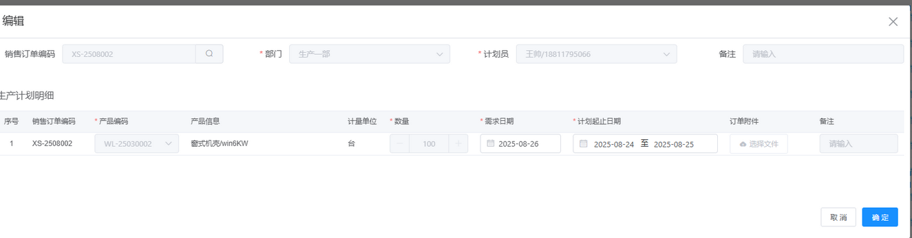
说明：当销售订单编码有值时，编辑弹窗里的“数量”字段不可编辑；当销售编码为空值，新增、编辑弹窗里的“数量”字段可以填写或修改。
删除
说明：点击“删除”按钮，删除此条数据，需要判断
判断条件 | 结果
点击“删除”按钮，判断下此条数据是否为该生产计划的最后一条明细数据 | 否 | 只删除此条明细数据
点击“删除”按钮，判断下此条数据是否为该生产计划的最后一条明细数据 | 是 | 删除此条明细数据，并删除生产计划主表数据

5.2.4业务规则
- 数据排列顺序按照要货日期由近即远进行排列
- 计划员默认为点击“新增”按钮的登录用户，支持修改
- 当计划被删除后可以在销售订单处重新生成计划
（4）增加要货日期根据销售订单编码自动带出，支持手动编辑

5.3年度交付总览

5.3.1需求描述
为用户提供一个清晰、全面且基于合同要货日期的视图，集中展示企业在一个年度内所有产品的交付情况。该功能通过将合同的要货日期作为核心维度，帮助管理层和相关部门实时掌握整体交付进度、识别潜在风险并进行有效的资源调配，确保年度交付目标的顺利达成。
角色与权限
角色 | 按钮权限 | 数据权限
计划员 | 详情 | 全部
系统管理员 | 详情 | 全部

5.3.2原型
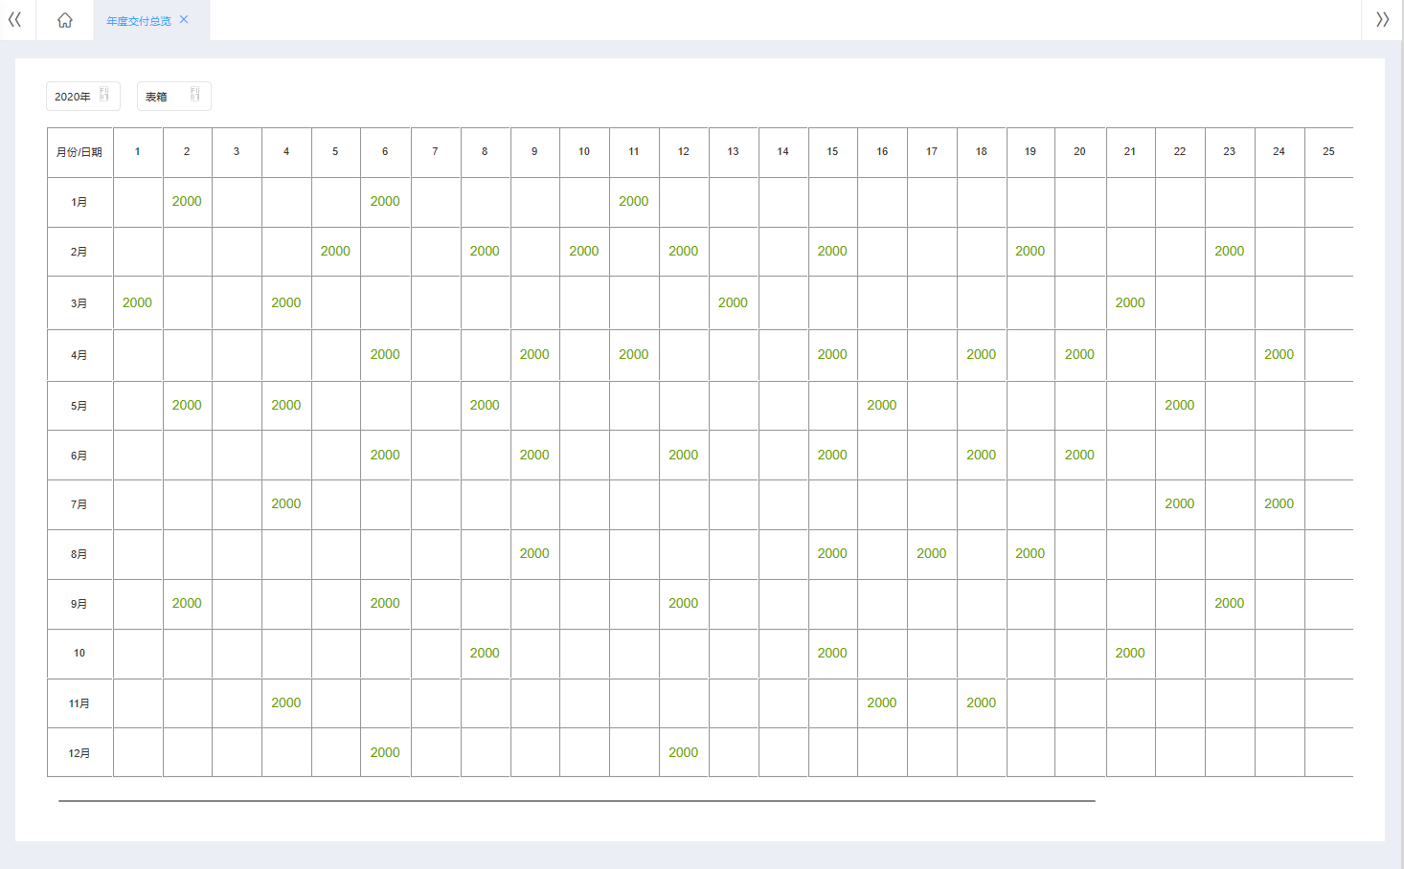
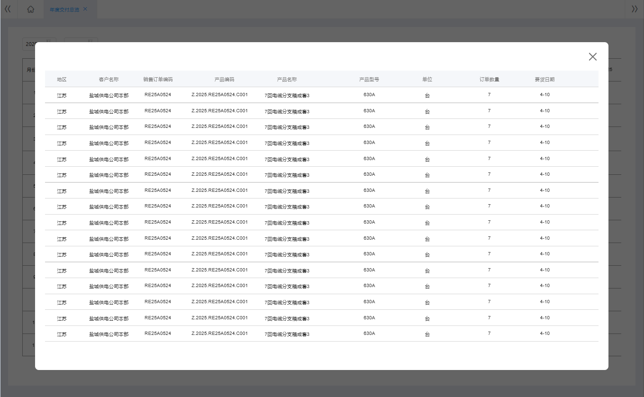
交互操作：
点击单元格里的数字，弹出弹窗展示要货日期为当天的产品明细

5.3.3业务模型
名称 | 控件 | 查询 | 列表 | 新增 | 修改 | 必填 | 多值 | 字数限制
地区 | 下拉框 |  | √
客户名称 | 搜索选择框 |  | √
销售订单编码 | 搜索选择框 |  | √
产品编码 | 搜索选择框 |  | √
产品名称 | 文本框 |  | √
产品型号 | 文本框 |  | √
单位 | 下拉框 |  | √
订单数量 | 数字框 |  | √
要货日期 | 日期框 |  | √

5.3.4业务规则
- 支持年份、产品类型（表箱、钣金、变压器、低压柜）切换。
（2）产品分类根据排产配置-产品分类配置项、物料档案来展示
产品分类取“物料档案”里的物料分类，根据“排产配置”功能里配置的产品分类的层级来
（3）单元格的产品数量=要货日期为当天的产品数量之和

5.4月排产管理

5.4.1需求描述
月排产管理通过日历视图方便用户直观的了解生产计划，同时帮助用户规划、调整和管理每月的生产计划。
角色与权限
角色 | 按钮权限 | 数据权限
计划员 | 新增、删除、详情、排程试算、重新排程、存为草稿、保存 | 全部
系统管理员 | 新增、删除、详情、排程试算、重新排程、存为草稿、保存 | 全部

5.4.2原型
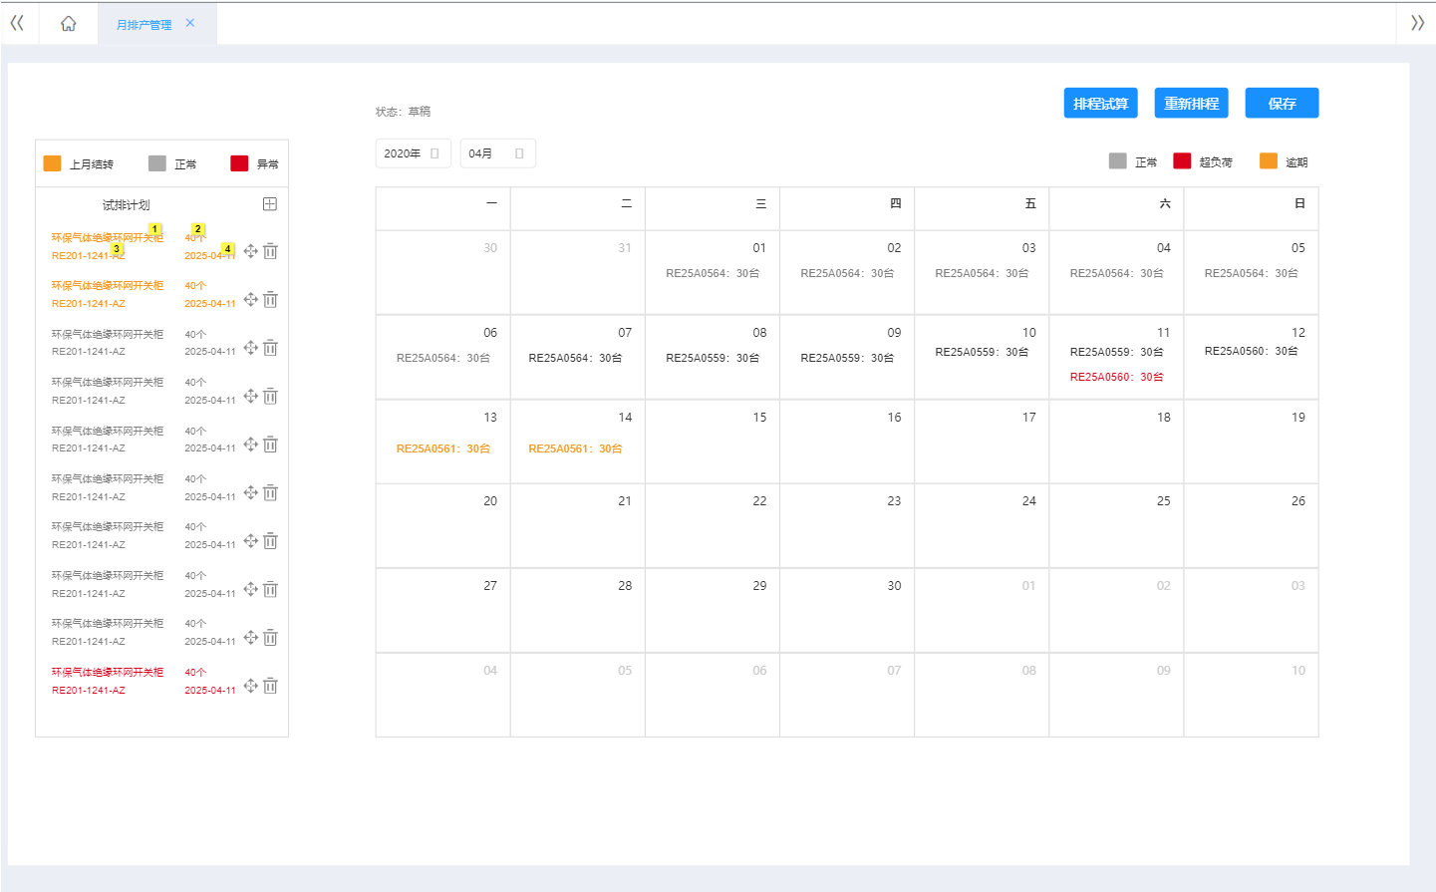
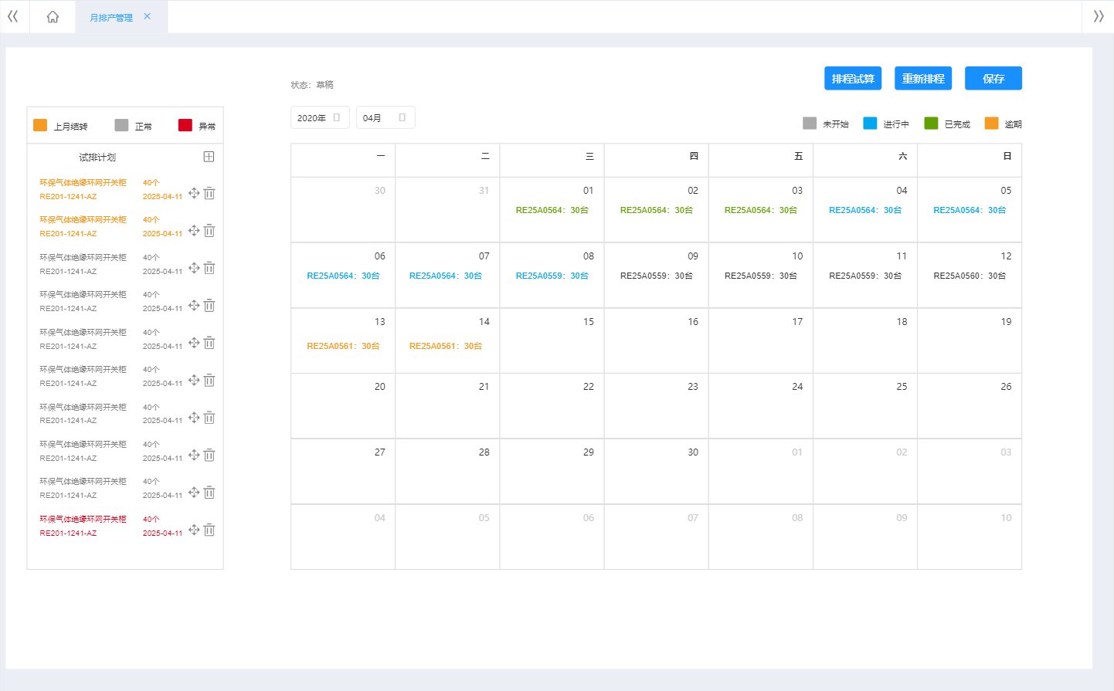
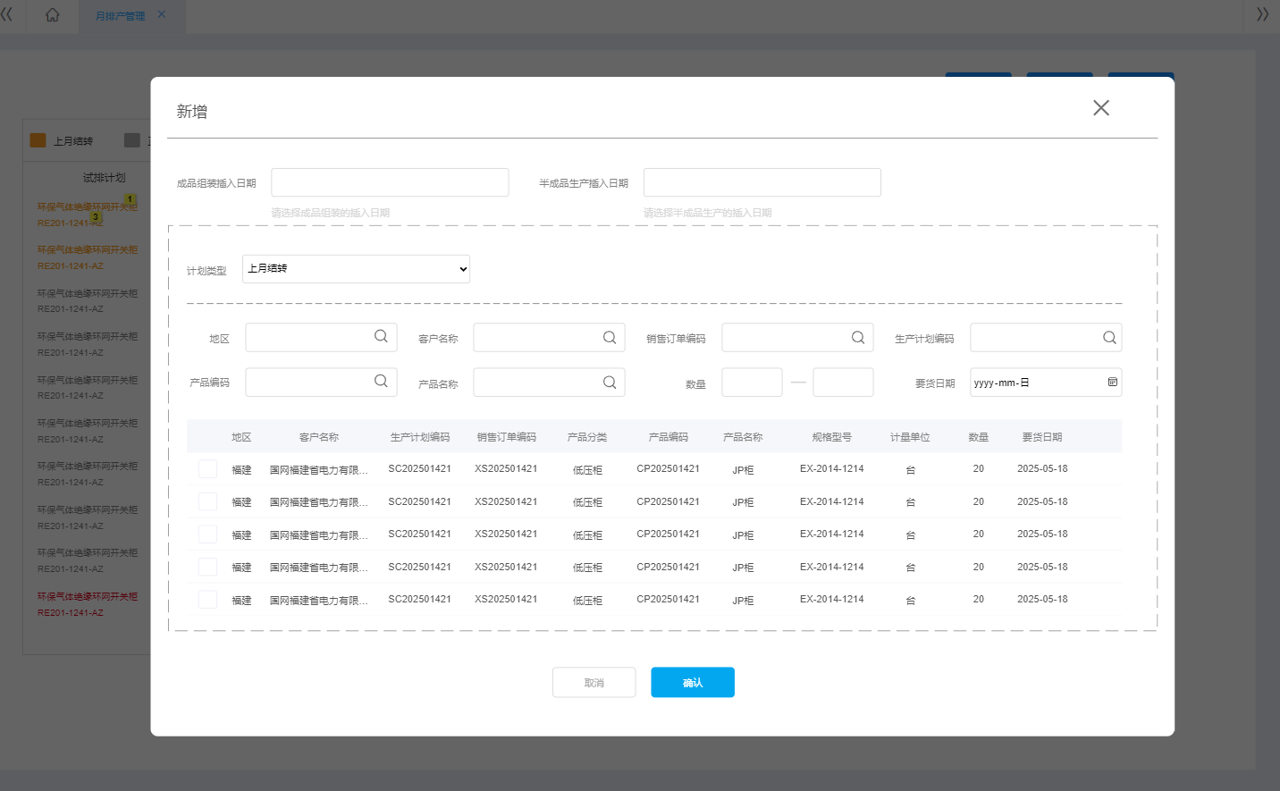
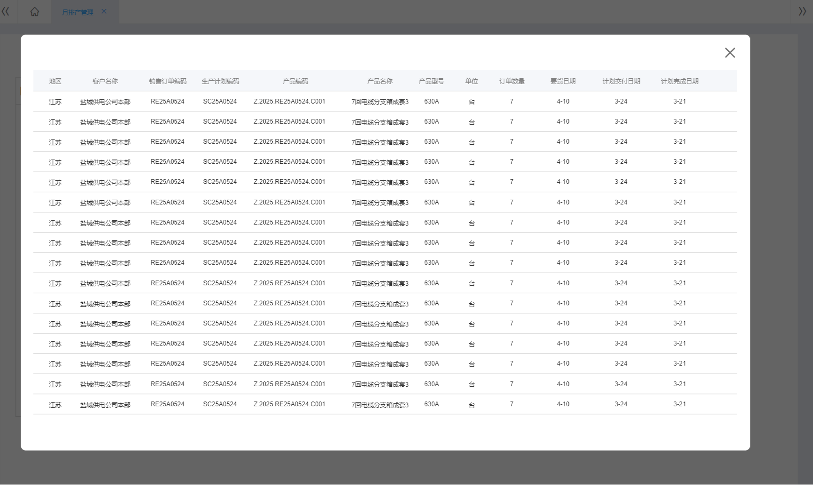
日历图单元格中展示生产计划编码、产品数量
状态：试算、草稿、正式
试算 | 未点击“排程试算”按钮前
草稿 | 点击“排程试算”按钮后，“保存”按钮之前
正式 | 点击“保存”按钮后

展示字段：地区、客户名称、销售订单编码、生产计划编码、产品编码、产品名称、产品型号、单位、订单数量、要货日期、计划交付日期、计划完成日期

生产计划排产状态 | 生产计划执行状态 | /
已排产 | 未执行、执行中 | 上月结转
未排产 | 未执行 | 未排产

交互操作：
（1）点击新增按钮，挑拣上月结转计划和未进入计划池的待排产计划进入到试排计划池里
（2）点击排程试算按钮自动按照月排产规则从待排产计划往试排计划池里挑拣数据，并对试排计划池的计划（上月结转+待排产）进行排序
（3）点击排程试算按钮后，日历图里的数据的颜色按照产能状态进行展示，未超过当天产能的按照黑色进行展示，超过当天产能的按照红色进行展示。计划员可以手动的左右拖拽计划，但当天和已过的日期需要置灰，不支持拖入和拖出。
产能负荷 | 是否逾期（排产日期与要货日期对比） | 展示状态
正常 | 否 | 黑色
正常 | 是 | 橙色
超负荷 | 否 | 红色
超负荷 | 是 | 橙色

（4）当月日历图为试算状态时，在试排计划池里进行新增、删除、上下移动后点击“重新排程”按钮触发排程试算逻辑，对现有试排计划里的计划进行重新排序。
（5）点击保存按钮后，支持插入计划，但不能删除计划。每次可插入多条并为插入的计划选择插入日期。插入的计划对之前计划的排产顺序无影响。点击“保存”后状态由产能状态改为生产进度状态（未开始为黑色，进行中为蓝色，已完成为绿色，逾期为橙色）。此处回显展示的是生产订单的数据，一个生产订单对应多个生产工单，一个生产工单对应一个作业任务单。
作业任务单 | 生产进度状态
未开工 | 未开始
已开工，未报工 | 进行中
已报工 | 已完成
未报工且当前日期超过计划结束日期 | 逾期
（6）鼠标悬停日历图单元格/点击试排计划池的某条数据打开弹窗展示详细信息

